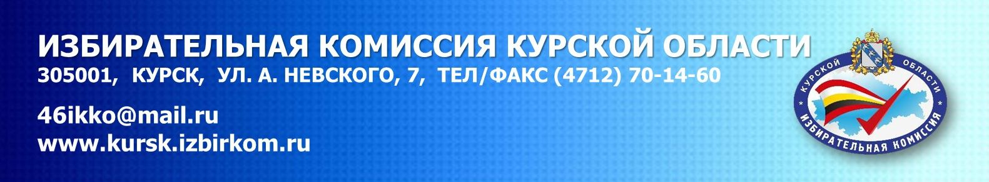

Начался прием заявлений избирателей для голосования
по месту нахождения и для дистанционного электронного голосования

С 2августа в Курской области начался прием заявлений избирателей для голосования на участках по месту нахождения в рамках проекта «Мобильный избиратель» и для дистанционного электронного голосования (ДЭГ).

Как проголосовать дистанционно

Дистанционное электронное голосование дает возможность избирателю проголосовать на выборах без посещения избирательного участка, используя цифровое устройство с доступом в интернет.Курская область – в числе семи регионов, где избиратели могут голосовать в формате онлайн.

С помощью ДЭГ избиратель вправе принять участие во всех выборах, которые проходят на территории, где он зарегистрирован по месту жительства в Курской области. Это касается выборов депутатов Государственной Думы, Курской областной Думы и муниципальных выборов. Удобная возможность для тех курян, кто уезжает в отпуск, в командировку.

Чтобы проголосовать дистанционно, нужно подать заявление через портал Госуслугв период с 2 августа по 13 сентября 2021 года(необходимо иметь подтвержденную учетную запись на портале). Проголосовать дистанционно можно с 08:00 17 сентября до 20:00 19 сентября на портале голосования
vybory.gov.ru

Как проголосовать на удобном участке по месту нахождения

Возможность прикрепиться к избирательному участку по месту нахождения адресована в первую очередь тем избирателям, которые проживают в одном месте, а зарегистрированыв другом.

Механизм «Мобильный избиратель» работает только на выборах депутатов Государственной Думы и Курской областной Думы. Он дает возможность проголосовать вне зависимости от места регистрации избирателя. На выборах депутатов Государственной Думы – на любом избирательном участке страны. На выборах депутатов Курской областной Думы – на любом избирательном участке региона.

Избирателю нужно заранее подать заявление о том, чтобы его включили в список избирателей на удобном участке. Заявление можно подать:

- с 2 августа по 13 сентября 2021 года
в любой территориальной избирательной комиссии,
в любом отделении МФЦ,
через личный кабинет на портале Госуслуг;
- с 8 по 13сентября ‒ в любой участковой избирательной комиссии.

В Курской области заявления принимают 36 территориальных избирательных
комиссий, 32 отделения МФЦ и 1111 участковых комиссий.

Адрес территориальной избирательной комиссии Солнцевского района Курской области: Курская область, пос.Солнцево, улица Ленина, дом 44; телефон 2-21-84.

Время приема заявлений: в рабочие дни – с 15.00 до 20.00 часов; в выходные дни – с 10.00 до 15.00 часов без перерыва.

В дни голосования 17, 18 или 19 сентября 2021 года с 8.00 до 20.00 часов избиратель приходит с паспортом на выбранный участок и голосует.

Важное уточнение: «Мобильный избиратель» дает право избирателю при пересечении границ своего одномандатного округа голосовать только за партию, то есть по единому округу. ДЭГ дает возможности голосовать на выборах всех уровней и получить электронные бюллетени как по единому округу, так и по одномандатному.

Подробности можно узнать по телефону Информационно-справочного центра ЦИК России 8-800-200-00-20, на сайтах ЦИК России www.cikrf.ruи Избирательной комиссии Курской области www.kursk.izbirkom.ru

Пресс-служба Избирательной комиссии Курской области
Контактный телефон (4712) 511-676

